US Accidents com Spark e R
Daniel Klug, Danielle Guidini, Eduardo José Silva, Matheus Evaldt
daniellerguidini@gmail.com,

Abstract. This meta-paper describes the style to be used in articles and short papers for SBC conferences. For papers in English, you should add just an abstract while for the papers in Portuguese, we also ask for an abstract in Portuguese (“resumo”). In both cases, abstracts should not have more than 10 lines and must be in the first page of the paper.
Resumo. Este meta-artigo descreve o estilo a ser usado na confecção de artigos e resumos de artigos para publicação nos anais das conferências organizadas pela SBC. É solicitada a escrita de resumo e abstract apenas para os artigos escritos em português. Artigos em inglês deverão apresentar apenas abstract. Nos dois casos, o autor deve tomar cuidado para que o resumo (e o abstract) não ultrapassem 10 linhas cada, sendo que ambos devem estar na primeira página do artigo.

1. Introdução

2. Configuração das Ferramentas

2.1 Instalação da Máquina Virtual

2.2 Instalação do Hadoop
A fim de unificar os passos de instalação do Hadoop, criamos um arquivo .sh com todas as etapas necessárias. Ele pode ser consultado no seguinte link: ﻿https://github.com/daniellerguidini/spark_bigdata/blob/main/hadoop-config.sh.
Para realizar a instalação, executamos os seguintes passos:
1. Download do arquivo hadoop-config.sh. O arquivo deve ser salvo na pasta HOME.
2. Execução do seguinte comando, via terminal:

Ao final da execução, o Hadoop já estará instalado.

2.3 Instalação do R e RStudio
A fim de unificar os passos de instalação do R e instalar dependências necessárias para o funcionamento de pacotes no RStudio, criamos um arquivo .sh com todas as etapas necessárias. Ele pode ser consultado no seguinte link: ﻿https://github.com/daniellerguidini/spark_bigdata/blob/main/R-config.sh.
Para realizar a instalação, executamos os seguintes passos:
1. Download do arquivo R-config.sh. O arquivo deve ser salvo na pasta HOME.
2. Execução do seguinte comando, via terminal:

Ao final da execução, o R e as dependências dos pacotes já estarão instalados.
Como, por padrão, o R não tem uma interface no Linux, optamos por utilizar o RStudio. Para a realização do download, são necessários os seguintes passos:
1. Acesse ﻿https://rstudio.com/products/rstudio/download/#download.
2. Realize o download da versão Ubuntu 18/Debian 10.

2.5 Integração do Spark com o RStudio
Realizaremos a instalação e integração do Spark com o R através do RStudio. Para isso, seguimos os comandos:
1. Instalar dois pacotes, sparklyr e shiny:
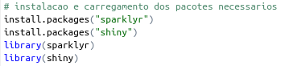
2. Instalar o Spark:
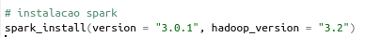
3. Conectar com o Spark:
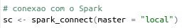
4. O status da conexão pode ser verificado no painel superior à direita:

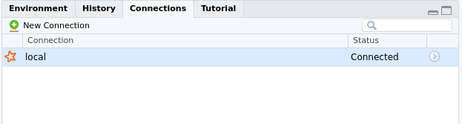

3. Análise do Banco de Dados

Referências
Boulic, R. and Renault, O. (1991) “3D Hierarchies for Animation”, In: New Trends in Animation and Visualization, Edited by Nadia Magnenat-Thalmann and Daniel Thalmann, John Wiley & Sons ltd., England.
Dyer, S., Martin, J. and Zulauf, J. (1995) “Motion Capture White Paper”, http://reality.sgi.com/employees/jam_sb/mocap/MoCapWP_v2.0.html, December.
Holton, M. and Alexander, S. (1995) “Soft Cellular Modeling: A Technique for the Simulation of Non-rigid Materials”, Computer Graphics: Developments in Virtual Environments, R. A. Earnshaw and J. A. Vince, England, Academic Press Ltd., p. 449-460.
Knuth, D. E. (1984), The TeXbook, Addison Wesley, 15th edition.
Smith, A. and Jones, B. (1999). On the complexity of computing. In Advances in Computer Science, pages 555–566. Publishing Press.

